《地理信息系统开发实习》报告
地信2023级

专 业： 地理信息科学
班 级： 地理信息科学2023-1班
姓 名： 冯峥嵘
学 号： 07231533
组 长： 李兴俊

中国矿业大学环境与测绘学院
2026.06

1 实验过程
本轮地理信息系统设计与开发实习自2026年6月23日正式启动，至7月11日完成全功能开发、容器化打包与多服务部署。项目组采用双人分工协作的模式，结合标准的“契约优先开发 ”设计思路，前后端分离，以保障系统整体架构的高内聚与低耦合。
作为项目组的前端工程师，我主要负责地图基础底座的设计与封装、前端多模式空间绘制与 Turf.js 拓扑分析、本地 OSRM 路由请求与行驶路线图层渲染，以及独立移动端公众上报页面的自适应开发。在项目后期，因业务联调和系统演示的需要，我还独立承担了全部前端工程的整合与人机交互优化，并完成了基于 rootless Podman Compose 的四服务（Nginx 静态网关、Spring Boot 业务后台、OSRM 路由引擎、PostgreSQL/PostGIS 数据库）的一键容器化编排部署与安全加固。
整个实习过程可划分为以下四个阶段：
- 选题规划与需求对接阶段（第1周）：项目组选定徐州市城区内涝应急处置与防汛管理为业务核心，分析徐州内涝点分布特征。小组成员共同梳理了系统的6大核心模块，并制定了标准的接口契约（IF-1至IF-8），为后续并行编码奠定基础。
- WebGIS 底座与空间查询开发阶段（第2-3周）：采用 Vue 3 和 MapLibre GL JS 搭建地图基础渲染平台，将地图状态抽象为 Pinia 共享实例，提供 useMap 核心 Composable 供全局组件调用。在前端结合 Turf.js 完成缓冲区计算与动态绘制渲染，并调用后端空间查询 REST 接口。
- 应急派单与路线规划开发阶段（第4-5周）：引入 OSRM 本地服务实现道路级别的行驶路径计算，设计 MapLibre GeoJSON 路线流光动画。同时，对接后端工单派发、抵达与完成的状态机生命周期，实现多端 WebSocket 实时刷新。此外，额外设计开发了移动端上报页面，支持手机 Geolocation 定位及 Canvas 客户端图片压缩。
- 容器化编排、联调与生产构建阶段（第6-8周）：编写 up.sh 和 compose.yaml 配置文件，解决 rootless Podman 5.8.2 的用户命名空间冲突，利用 Nginx 实现同源反向代理和 CSP 安全响应头配置。排查并修复了 Vite 生产构建下 SockJS global 缺失的 Bug，进行了端到端全链路业务闭环验收。
2 个人工作介绍
在此次《地理信息系统开发实习》中，我作为核心开发人员之一，积极发挥在前端 GIS 算法与系统部署配置方面的优势，主要承担并完成了以下工作职责：
- 【WebGIS核心底座封装】封装组合式函数 useMap()，统一控制 MapLibre 地图实例的生命周期、动态图层注册（registerLayer）、定位飞行及 Marker 管理，向其他业务组件和移动上报组件提供共享地图服务；
- 【空间绘制与 Turf 计算】实现矩形和多边形的前端实时空间绘制交互，利用 Turf.js 按照用户输入距离在浏览器生成缓冲区几何多边形并动态绘制渲染，将分析几何发送至后端执行空间相交联合检索；
- 【OSRM路由及流光箭头渲染】本地化部署 OSRM 路由服务，发起异步路由请求并解析返回的折线数据，利用 MapLibre 动态图层在道路网络上渲染高科技感的流光箭头行驶路径动画；
- 【独立移动端公众上报页】设计适用于手机窄屏的 MobileReportApp.vue 页面，内置一键 H5 地理定位和地图中心选点交互，实现 Canvas 图片等比比例压缩，有效控制客户端上传带宽并保证后端存储安全；
- 【Podman与网关配置】使用 Compose 编排 PostgreSQL/PostGIS、OSRM、Spring Boot 和 Nginx 四个容器，配置 rootless 运行、健康检查及本机绑定，通过 Nginx 解决页面与 REST/WebSocket 通信的跨域问题；
3 具体工作
本系统名为“WebGIS内涝监测与应急管理系统”，主要面向徐州市城区内涝的监测预警、事件上报、资源调度及处置跟踪业务。以下是我承担的具体功能设计、编码实现与部署验收细节说明：
3.1 地图基础底座与 useMap 封装
为了防止多组件并发操作地图导致实例混乱，我将 MapLibre GL JS 的底层细节进行隔离，使用 Vue 3 组合式 API 封装了 useMap() 函数。该 Composable 集中管理地图生命周期、业务 Marker、图层注册和底图切换。
在底图的选用上，项目起初尝试接入天地图 WMTS 服务，但由于天地图 API 对演示环境域名及请求密钥有严苛的限制，时常导致日间底图加载卡死，进而阻断了依托地图加载完成事件（map.on('load')）的 Turf 绘制等交互。为了保证演示的高可用性，我果断进行了底图重构，改用高稳定性的 osm-light 瓦片作为日间模式底图，以及 carto-dark 瓦片作为夜间模式底图，使用 useTheme() 配合全局 CSS 变量，实现了一键主题切换时地图底图与系统的同步变色联动。同时，对弹窗的属性字段统一进行 HTML 转义，保证数据渲染阶段的安全。
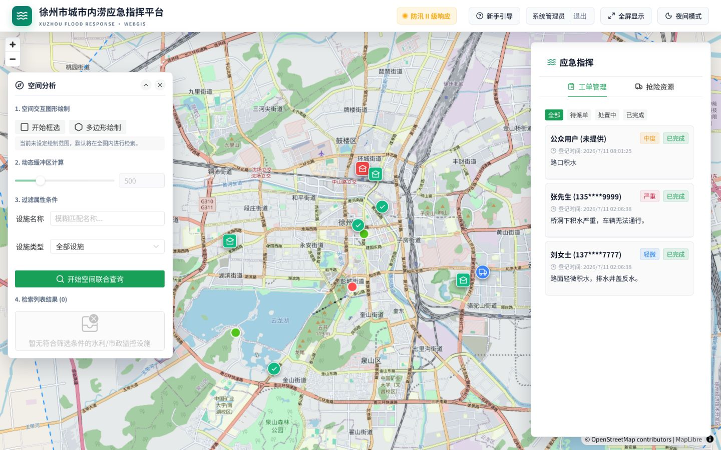
图 3-1 桌面端内涝应急调度工作台
3.2 空间绘制、Turf 缓冲区与联合检索
空间查询模块支持矩形和多边形绘制。在绘制模式下，地图模块独占右键结束事件，以防与普通状态下的右键灾情登记产生冲突。当绘制完成后，前端将绘制几何转换为 GeoJSON，并使用 Turf.js 按照用户设定的距离即时生成缓冲区面数据，并将缓冲多边形与绘制多边形分图层渲染，为用户提供直观的空间范围反馈。
用户在确定分析范围后，前端向 `POST /api/spatial-query` 发送携带空间几何与过滤条件（设施名称、类型）的请求。后端解析入参后调用 PostGIS 的 `ST_Intersects` 算子完成联合过滤并返回 GeoJSON 要素集，前端解析要素集并联动高亮展示 Marker 及其列表。
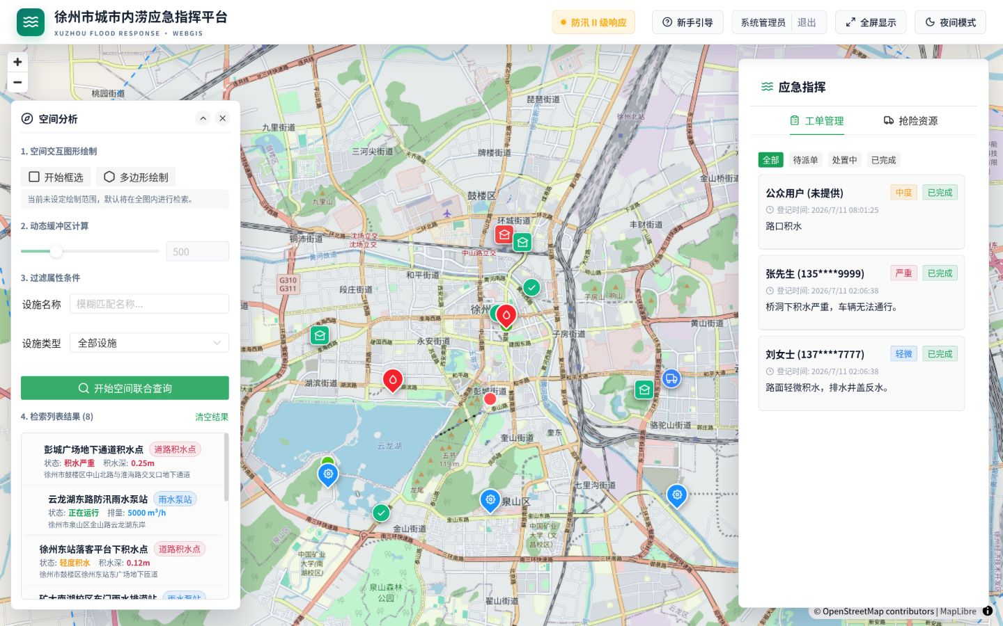
图 3-2 空间联合查询结果与地图联动
3.3 OSRM 调度路线计算与流光动画
应急调度模块需要展现最优的路径规划。当调度员在列表中选择一个待派单的受灾点（工单）时，系统自动锁定该工单的 WGS84 坐标，并向本地部署的 OSRM 发起网络路径请求。OSRM 引擎结合江苏 OSM 道路网，快速计算出最近的空闲泵车并返回行驶道路的折线几何以及预计时间和行驶距离。
前端将 Polyline 解码为 GeoJSON 折线要素，加载至地图中。为了提升人机交互质感，我利用 MapLibre 的 Layer 机制和定时偏移参数（dasharray offset），在道路折线上渲染了一组顺着行驶方向流动的箭头，作为行驶路径的流光动画。同时，调度台整合了资源和工单的状态机联动，每次状态转换（派单 -> PROCESSING, 抵达 -> ARRIVED, 完成 -> COMPLETED）均通过数据库事务加锁保证并发一致，并通过 WebSocket 广播刷新。
3.4 独立移动端公众上报页
为了方便公众在发生积水时快速上报事件，我开发了 MobileReportApp.vue 移动端自适应页面。页面使用 HTML5 Geolocation 获取高精度 GPS 定位，也支持以微缩地图中心取点。表单除了上报积水深度和描述外，还支持调用摄像头拍照上传。
为了防止大尺寸照片堵塞局域网带宽或撑爆服务器存储，我在浏览器端编写了图片压缩逻辑：在图片载入后，使用 Canvas 判定其长边，若超过 1920 像素则进行等比等宽缩放，并降低质量导出为 Base64 追加上传，压缩后的大小基本控制在 500KB 以内，提升了移动上报的流畅度。提交成功后仅保存追踪码，公众可跨设备查询处理状态。
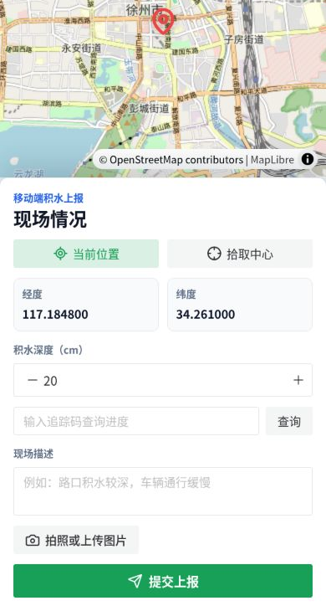
图 3-3 移动端公众积水上报页面
3.5 Podman 多服务容器化编排部署
在部署阶段，为了规避不同开发机环境的冲突，我采用 Podman Compose 设计了四服务容器化架构。在 compose.yaml 中，我编排了 postgres、backend、osrm 和 nginx 四个容器，并设置了卷挂载实现数据持久化。
部署细节与安全控制：
- 【健康检查与依赖链】为 pg 和 backend 容器配置 healthcheck 命令，使用 depends_on 条件让 backend 在数据库完全健康后启动，OSRM 在数据预处理完成后才进入 ready 状态；
- 【安全运行保护】所有容器均使用非-root用户运行，并指定 no-new-privileges 安全选项，将端口默认绑定在宿主机回环网卡（127.0.0.1）上，避免服务对外暴露；
- 【同源网关反向代理】前端容器使用 Nginx，将 `/api`、`/ws`、`/uploads` 和 `/osrm` 代理到后端及路由服务，消除浏览器的跨域配置，且在 Nginx 中增加了速率限制（limit_req）和安全响应头（CSP、X-Frame-Options 等）配置。
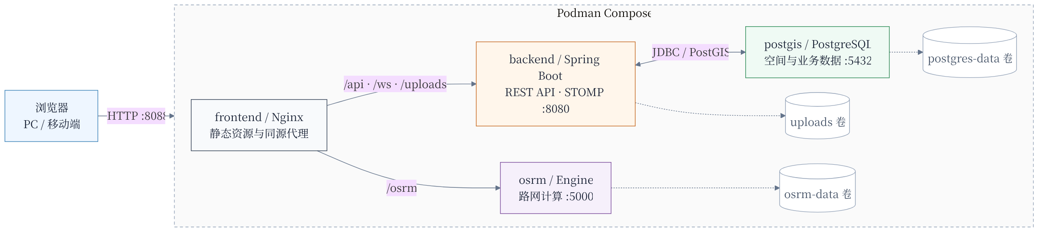
图 3-4 Compose 四服务部署拓扑图
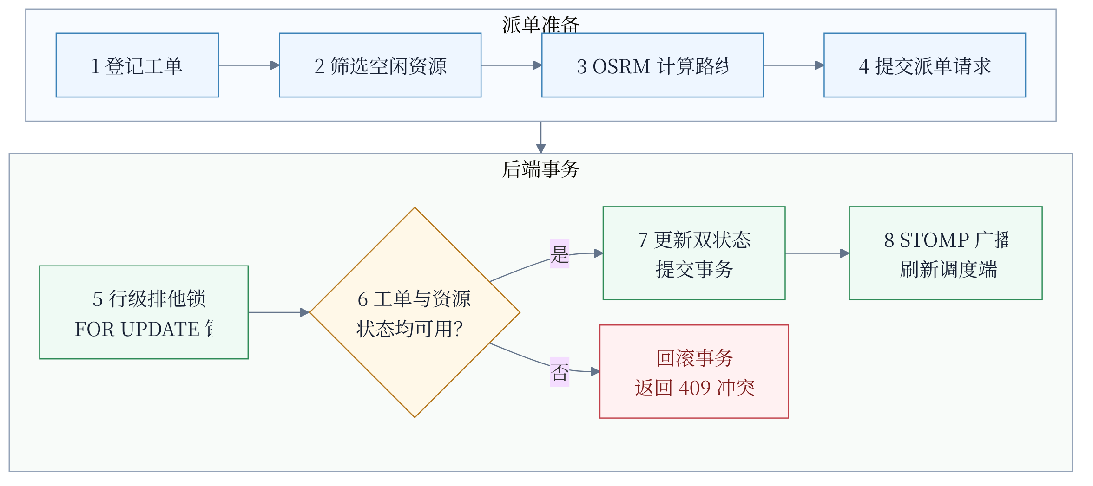
图 3-5 应急派单与 OSRM 路由规划业务流程图
4 总结
本次《地理信息系统设计与开发实习》是对个人软件工程能力和 WebGIS 实践水平的一次全方位锻炼。在实习的8周时间里，我深入体验了从需求梳理、前后端接口设计，到代码编写、异常排查和生产部署的完整软件生命周期，收获如下：
- 掌握了主流 WebGIS 核心组件的应用。通过 useMap 封装和 MapLibre 实例的全局状态共享，我熟悉了 WebGL/WebGPU 底层渲染底座的设计机制；通过 Turf.js 前端空间拓扑计算和本地 OSRM 路由引擎的高效对接，我深入理解了如何规避 GCJ-02 偏移，建立原生 WGS84 的全链路空间一致性体系。
- 深化了容器化与云原生部署的实践经验。通过在 NixOS 上配置和调试 rootless Podman Compose，我克服了用户命名空间（user namespace）重映射等底层权限报错，通过配置健康检查和 Nginx 同源反向代理，对现代微服务架构的安全边界、速率限制及同源防范有了切实用会。
- 提升了软件排错和组件集成的意识。在项目上线调试中，我妥善解决了 Vite 打包生产包时 SockJS 缺失 global 变量的报错，并重构了天地图底图服务，确保了演示链路的极端稳定。这表明软件开发不仅是功能编写，更是环境适应与边界防范的过程。

